ОБАВЈЕШТЕЊЕ

Обавјештавају се студенти ДРУГЕ године да ће се усмени дио испита из предмета САОБРАЋАЈНО ПРАВО и САОБРАЋАЈНО-ТРАНСПОРТНО ПРАВО одржати дана 04_11_2024. године (ПОНЕДЕЉАК) у 10.00 часова.

НАПОМЕНА: Обавјештавају се студенти да на усмени дио испита НЕ МОГУ приступити студенти који нису предали и одбранили семинарски рад из предмета САОБРАЋАЈНО ПРАВО И САОБРАЋАЈНО-ТРАНСПОРТНО ПРАВО.

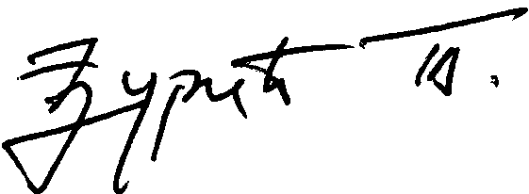
Предметни наставник:

__________________________
Проф. др Тихомир ЂУРИЋ

